**TP5 : Bioinformática**

**RETO I: Intentemos, entonces alinear estas dos palabras, para comprender mejor el problema. Alineá en la siguiente table de comparaciones las palabras "BANANA" y "MANZANA".**

**¡Tomá nota de tus observaciones y de las conclusiones que se desprendan de estas observaciones!**

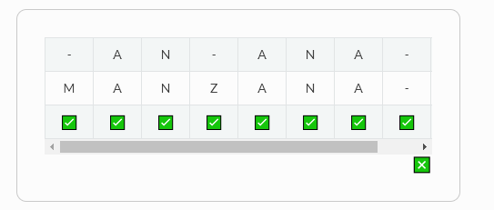

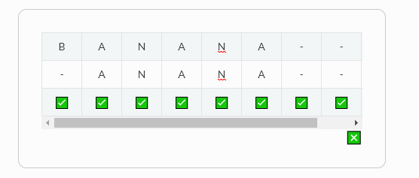

Dos posibles alineamientos que se me ocurren son estos dos, en el primero alineo la primer palabra a la segunda. Reemplazo la “B” por un GAP, corro una línea la palabra “ANA” hacia la derecha y agrego un GAP para completar con la “Z”.

El segundo alineamiento alineo la segunda palabra con la primera. Reemplazo la letra “M” por un GAP, quito la letra “Z” y corro hacia la izquierda la palabra “ANA”.

En ambos casos me tomo 3 movimientos realizar los alineamientos.

**RETO II: En la siguiente tabla probá distintos alineamientos para las palabras "ANA" y "ANANA". Verás que en el margen superior izquierdo aparece un valor de identidad calculado para cada alineamiento que intentes.**

**Tomá nota de los valores de identidad observados y de las conclusiones que se desprendan de estas observaciones.**

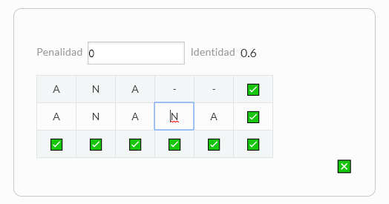

Realicé la alineación de ANA con ANANA y noté que por cada GAP que aparece en el alineamiento se pierden puntos de IDENTIDAD. Si agrego las letras faltantes a la palabra para que matchee correctamente ambas palabras la identidad da 1. Con lo cual cada equivocación (letras diferentes) o cada letra faltante (reemplazada por GAP para la alineación) hace que se pierdan puntos del valor total 1.

**RETO III: En la siguiente tabla probá distintos alineamientos para las palabras "ANA" y "ANANA". Verás que en el margen superior izquierdo aparece un valor de identidad calculado para cada alineamiento que intentes y un botón para cambiar la penalidad que se le otorga a dicho para el cálculo de *identidad*.**

**Probá varias combinaciones, tomá nota de los valores de identidad observados y de las conclusiones que se desprendan de estas observaciones.**

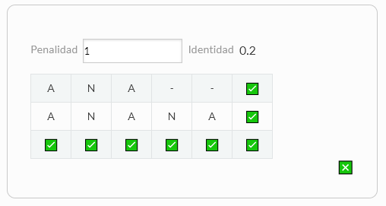

La penalidad hace que se si tengo que poner GAPS me descuente un porcentaje de la identidad, este valor es mayor a que si tuviera otra “LETRA” que no matcheara EJ:

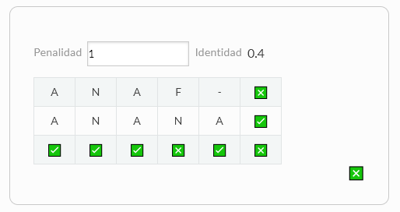

La palabra “ANAF” tiene una puntuación mayor con respecto a “ANA” ya que tuvo que ingresar menos cantidad de GAPS.

A menor penalidad menor es el porcentaje que se descuenta del valor de identidad cuando debo ingresar GAPS.

**RETO IV: En la siguiente tabla probá distintos alineamientos para las secuencias nucleotídicas. Podrás ver las traducciones para cada secuencia.**

**Probá varias combinaciones, tomá nota de las observaciones y de las conclusiones que se desprendan de estas.**

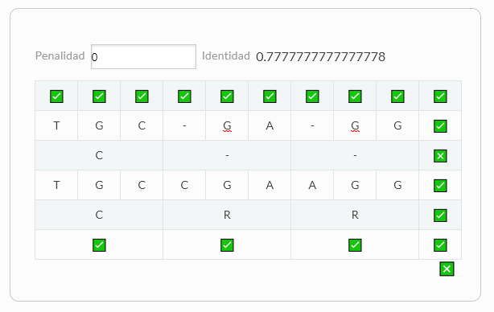

En este caso lo que podemos observar es que en la alineación generada, no basta con dos nucleótidos para definir el aminoácido. Por más que se hayan alineado lo más posible no alcanza para determinarlo.

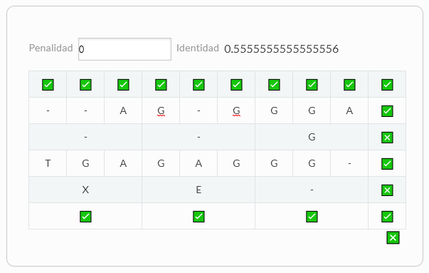

En esta ocasión podemos ver que a la cadena hubo que modificarla mucho, corriendo a la derecha casi toda la cadena. Aún así no alcanza para determinar dos aminoácidos y el tercero no estando alineado no se corresponde con el final de la segunda cadena.